科技融入音樂創作課程參考資料一
什麼是 DTM？：「 DeskTopMusic」的縮寫，指在電腦上(智慧型手機、平板)製作音樂的意思。

組合一首歌的基本三元素，分別為「旋律」、「和聲」、「節奏」
旋律（音階）：音樂的主體，一首歌的主軸
和聲（伴奏用）：和聲至少有三個音、兩兩三度差距
伴奏就是主旋律的裝飾(配菜)
節奏（拍值/律動）
拍值指的是音符長度，除了有聲音的外。當然也有休止符(如下)
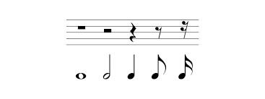
不同拍值搭配不同音階構成旋律起伏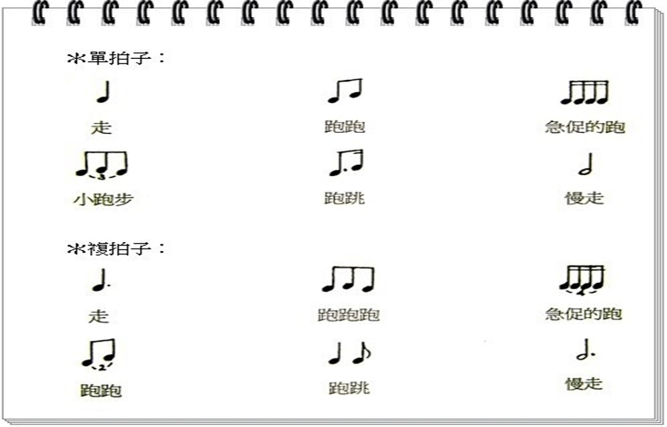

科技融入音樂創作課程參考資料二
軟體介紹
MuseScore：是一款免費、開放程式碼、跨平台、中文化、功能強大的樂譜編輯軟體。支援使用滑鼠或 MIDI 鍵盤輸入音符到五線譜頁面上，並且可以即時播放樂譜。除了可以將樂譜輸出成 PDF、MusicXML、Postscript、PNG、SVG 格式。MuseScore 也可以將編曲內容輸出成音樂格式如 midi、wave、flac、ogg。並且 MuseScore 支援 Linux、Windows、Mac 等多種作業系統。
網址：http://www.musescore.org

操作教學參考(高雄數位學習課程網/ Musescore howto教學)
http://course.ceag.kh.edu.tw/moodle/course/view.php?id=55

參考樂曲：歡樂年華(擷取自高雄數位學習課程網/ Musescore howto教學)

歡樂年華一
